**제품(개념)설계 보고서**

|  |  |  |  |  |
| --- | --- | --- | --- | --- |
| 학과 | 분반 | 조 | 설계자 | 제출일자 |
| 정보통신공학과 | 2 | 9 | 김다영, 김민겸, 박승우, 유준혁 | 2020.12.16 |

**[설계 제목]**

(※ font size 12, 개조식)

**[요약문]**

(※ font size 10, 500자 이내)

**[목차]**

(※ font size 10)

(※ 이하에 보고서 내용을 아래의 내용을 포함하여 자유 형식으로 작성)

(※ 보고서 내용은 새로운 페이지로 시작해야 하며, 제목은 font size 12, 내용은 font size 10)

- 서론부 (※ 설계절차로 본다면, 개념설계안 제시 이전에 해당)

기호/용어 설명 (※if necessary)

① 문제의 기술(설계대상의 정의)

② 제약사항/조건

③ 설계의 의의(목적, 필요성)

④ 사례조사 등

⑤ 적용 방법론의 타당성 제시 (※if necessary)

- 이론전개부 (※ 설계절차로 본다면, 개념설계안 제시와 평가/선정에 해당)

① 3가지 이상의 개념설계안을 제기하면서, 각각의 개념설계안에 대한 접근/해결 방법에 필요한 논리적 근거 제시

예) 수학공식, 알고리즘, 논리적 유도, 이론 도입, 구조적 설계, 설계방법론 분석, 기타

② 개념설계안 비교 평가 및 선정

- 실현, 결과 산출 및 검증 (※ 설계절차로 본다면, 제품설계 및 시제품 제작에 해당)

(※개념설계 보고서에서는 생략 가능)

① 제품설계를 위한 도식

② 재료 및 공정

③ 성능 분석 및 개선 등

- Discussion & Conclusion

① 성능평가,

② 경제성 issue

③ 창의성 부분 등 결론

- 참고문헌 (※if any)

- 부록 (※if necessary)

(※ 설계 제목이 포함된 페이지를 포함하여 최소 5페이지 이상으로 작성)

**코로나-19로 인한 비대면 수업에서의 학생들의**

**학업 성취도 저하 문제를 해결하기 위한 학습 도우미 앱 ‘MOMMOS’**

<요약문>

현재 코로나-19로 인해 대부분의 대학에서 비대면 수업을 진행하면서, 학생들의 학습 능력이 저하되는 문제가 발생하고 있다. 이는 학업 성취도 저하와 직결되므로 빠른 해결이 필요하다. 이 문제를 해결하기 위해 학생들의 학업 성취도 향상을 위한 앱 개발의 개념설계를 진행했으며, 그 결과 3개의 개념설계안을 고안했다. 이 중 2개의 개념설계안을 병합하고 장점 및 단점을 보완하여 최종 개념설계안으로 선정했다. 이를 기반으로 학습 도우미 앱 ‘MOMMOS’를 개발했다. 이 앱 개발의 목적은 비대면 수업을 수강하는 학생들이 이 앱을 이용함으로써 조금이나마 학업 성취도 저하 문제를 해결하고자 하는 바이다.

<목차>

1. 서론
2. 용어 설명
3. 문제 제기
4. 본론
5. 개념 설계안 제시

* 의사소통 활성화를 위한 커뮤니티 앱
* 학습 습관 형성을 위한 학습 도우미 앱
* 자기 주도적 학습 보충을 위한 강의 추천 앱

1. 최종 설계안 및 선정 및 보완
2. 구체적인 제품 설계안

* 제품 설계를 위한 도식
* 재료 및 공정, 성능 분석 및 개선

1. 결론

<키워드> 비대면 수업, 학습능력, 학업성취도, 자기 효능감, 학습 도우미

1. 서론

가. 용어 설명

*테이블: DB에서 정보를 저장할 때 만드는 최하위 저장 공간

**스키마: DB에서 테이블을 모아두기 위한 테이블의 집합. 데이터 베이스라고도 부르는데 DB 자체와 차별을 두기 위해 스키마라고 칭함.

나. 문제 제기

현재 코로나-19의 전 세계적 확산으로 시민들 대부분의 일상이 붕괴되었다. 이는 학생들의 수업방식에도 큰 영향을 미쳤는데, 기존 대면 수업과 달리 녹화된 영상을 시청하거나, 화상 통화 기능을 이용해 실시간 강의를 시청하는 등 비대면 수업이 진행되고 있다. 비대면 수업이 계속해서 진행됨에 따라 많은 문제점이 제기되고 있는데, 바로 학생들의 학습 능력이 저하된다는 문제이다. 이는 학생들의 학업 성취도 저하와 직결되기 때문에 빠른 문제 해결이 필요하다. 문제가 발생한 주요 원인을 알아보고자 현재 대학교에 재학 중인 학생 100명을 대상으로 시장 조사를 시행했다. ‘대면 수업에 비해 비대면 수업에서 학생 본인의 학업 성취도가 낮아졌나요?’라는 질문에 63.3%의 학생이 ‘학업 성취도가 낮아졌다.’라고 답하였으며, 학업 성취도가 낮아진 원인으로 공부를 미루는 것, 동기 부여 부족, 학업 분위기 조성의 어려움, 질의응답의 한계 등이 있었다.

위 문제를 해결하기 위해 학생들의 학업 성취도 향상을 위한 앱을 개발하고자 한다. 해당 앱을 개발하기 위해 사용할 수 있는 데이터는 국가 및 지자체의 공공 데이터, I-Class에서 제공되는 수강자 본인의 정보와 수업 통계 자료, 앱 사용자의 입력 정보, 스마트폰에 내장된 센서에 의해 수집된, 또는 수집되는 데이터로 한정된다. 앱을 개발하기에 앞서 비대면 수업의 문제점에 대한 해결 방안으로 ‘티어 제도를 통한 동기 부여’, ‘커뮤니티 시스템을 통한 의사소통 활성화’, ‘학습 습관 유지를 위한 학습 도움 앱’을 마련했으며, 이를 기반으로 문제를 해결하기 위한 개념설계안을 고안했다. 먼저 고안한 각각의 개념설계안의 목적을 설명하고, 두 번째로 개념설계안의 주요 기능 및 부가 기능과 효과에 대해서 설명하고, 세 번째로 이 개념설계안을 고안하기에 필요한 데이터 처리 과정에 대해서 설명한다. 이후 고안한 개념설계안을 기존에 존재하는 Lms(Learning Management System)와 비교 후 최종 개념설계안을 선정하여 구체적인 성능 및 추후 개선 사항에 대해 제시한다.

2. 본론

가. 개념 설계안 제시

앞선 문제점과 해결 방안들을 기반으로 ‘의사소통 활성화를 위한 커뮤니티 앱’, ‘학습 습관 형성을 위한 학습 도우미 앱’, ‘자기주도적 학습 보충을 위한 강의 추천 앱’, 총 3개의 개념설계안을 고안했다.

1) 의사 소통 활성화를 위한 커뮤니티 앱

첫 번째 개념설계안은 ‘의사소통 활성화를 위한 커뮤니티 앱’으로, 이 앱은 비대면 수업 상황에서 질의응답과 같은 의사소통이 어렵다는 문제를 해결하기 위해 고안했다. 이 앱의 핵심 기능으로는 의사 소통을 활성화를 위한 커뮤니티 게시판이 있으며, 그 외에 추가 기능으로 학습 정보 구매 및 자기 효능감 향상을 위한 포인트 제도, 비교과 과목 활동을 위한 커뮤니티 게시판이 있다.

커뮤니티 게시판에서는 수업 중 모르는 내용에 대해 질의응답 하거나, 강의 수강에 도움이 되는 학습 정보를 교환할 수 있으며 이는 비대면 수업 환경에서 의사소통이 어렵다는 문제를 해결할 수 있다. 또 포인트 제도를 통해 학생들의 자기 효능감을 향상시키거나, 비대면 상황에서 활동이 어려운 동아리, 스터디와 같은 비교과 활동에서도 커뮤니티 게시판 앱을 이용하여 비대면으로 인한 소통 및 학습이 어렵다는 문제를 해결할 수 있다.

이 기능을 위해 필요한 데이터로는 I-CLASS에 존재하는 수강 정보(수강 과목, 분반 등), 학생 정보 데이터, 앱 내에 존재하는 게시글 및 포인트 데이터 등이 있다. 이 데이터들을 관리하기 위해 앱 내의 데이터베이스에 사용자에 대한 데이터와 게시판 데이터를 각각의 **스키마로 분류하여 생성한다. 이후 사용자 데이터에 대한 스키마에서는 학생들의 계열 별로 *테이블을 생성하여 사용자 데이터를 관리한다(이 때, 테이블의 원소로는 학번, 이름, 포인트, I-CLASS에서 받아온 수강 정보 등이 있다.). 또 게시판 데이터에 대한 스키마에서는 과목별, 교수님별 게시판에 대한 테이블을 만들고, 과목별, 교수님별 게시글의 댓글에 대한 테이블을 생성하여 게시판 데이터를 관리할 수 있다. 사용자의 수강 정보 데이터를 수집하기 위해서 사용자의 학번 데이터를 이용해 I-CLASS에 접속 후 학생의 수강 정보 데이터를 수집하여 앞서 생성한 각각의 테이블에 해당 정보들을 저장한다.

앞서 언급한 기능 및 앱을 통해 ‘의사소통 활성화를 위한 커뮤니티 앱’을 이용함으로써 학생들의 의사소통을 활성화하고 학생 각각의 자기 효능감을 높임으로써 학업 성취도를 향상시킨다는 효과를 기대할 수 있다.

2) 학습 습관 형성을 위한 학습 도우미 앱

두 번째 개념설계안은 ‘학습 습관 형성을 위한 학습 도우미 앱’으로, 이 앱은 비대면 수업 환경에서 학생들의 학습 습관 유지, 학습 계획 수립 및 실천이 어렵다는 문제를 해결하기 위해 고안했다. 이 앱의 핵심 기능으로는 타이머 기능, 티어 기능, 과제 및 수업 시간 준수를 위한 푸쉬 알림 기능, 기존 I-CLASS의 파일 열람 및 알림 확인의 어려움을 보완한 I-Class 내의 파일 및 알림을 앱에서 관리하는 기능 등이 있으며, 그 외 추가 기능으로 D-day 및 To-Do-List 기능이 있다.

타이머 기능을 통해 학생들의 학습 시간을 편리하게 관리할 수 있으며, 티어 기능을 통해 학생들의 학업 의욕을 고취할 수 있다. 푸쉬 알림 기능, 파일 관리 및 알림 관리 기능을 통해서는 기존의 I-CLASS의 한계를 극복해 기존보다 더욱 편리하게 학습 관리가 가능하다. 또한 과제 및 수업 시간 준수를 위한 푸쉬 알림 기능을 통해 학습 습관을 형성하고 유지할 수 있다. 그 외 추가 기능을 통해서도 학생들의 학습 능력을 향상시킬 수 있다.

이 기능을 위해 필요한 데이터로는 I-Class에 존재하는 수강 정보(수강 과목, 강의 알림 정보 등), 학생 정보 데이터, 앱 내에 존재하는 타이머, 티어, D-day, To-Do-List 데이터 등이 있다. 이 데이터들을 관리하기 위해 앱 내의 데이터베이스에 두개의 스키마를 생성하는데 첫 번째 스키마에는 사용자의 데이터, 두 번째 스키마에는 학습 계획 데이터를 저장한다. 첫 번째 스키마에는 학과 별로 학생들의 데이터를 저장할 테이블을 생성하고 이 테이블의 원소로는 학번, 이름, I-CLASS 데이터 내의 수강 정보, 티어 정보 등이 들어오게 한다. 두 번째 스키마에서는 타이머 시간, D-day, To-Do-List별로 테이블을 생성하여 학습 데이터를 관리한다. 사용자의 수강 정보 데이터는 첫 번째 개념설계안과 동일한 방식으로 진행한다.

앞서 언급한 기능 및 앱을 통해 ‘학습 습관 형성을 위한 학습 도우미 앱’을 이용함으로써 학생들의 학습 계획 및 수행을 용이하게 함으로써 학습 유지 능력을 향상시킬 수 있다. 또한 티어 기능을 통해 자기 감시를 통한 동기 부여 및 자기 효능감을 높임으로써 최종적으로 학업 성취도를 향상시킨다는 효과를 기대할 수 있다.

3) 자기 주도적 학습 보충을 위한 강의 추천 앱

세 번째 개념설계안은 ‘자기 주도적 학습 보충을 위한 강의 추천 앱’으로, 이 앱은 비대면 수업 환경에서 보충 수업을 필요로 하는 학생들을 위해 고안했다. 이 앱의 핵심 기능으로는 강의 수강 후에도 이해가 되지 않는 부분이 존재하거나, 추가 학습을 원하는 학생들에게 수업과 관련된 강의와 유사한 강의를 한국형 온라인 공개 강좌인 K-MOOC 또는 KOCW에서 탐색해 학생에게 추천해주는 기능이 있다. 추가 기능으로는 영상을 시청한 후에 다시 시청할 수 있도록 영상 기록을 앱에 저장할 수 있는 기능이 있다.

추가 학습 기능을 통해 기존에 이해하지 못했던 강의 내용을 이해하거나, 심화된 내용까지 학습이 가능함으로써 학생의 학업성취도 및 학습 능력을 향상시킬 수 있다.

이 기능을 구현하기 위해 필요한 데이터로는 I-CLASS에 존재하는 수강 완료한 강의 정보 및 한국형 온라인 공개 강좌인 K-MOOC 또는 KOCW의 국가 강의 동영상 데이터 등이 있다.

이 데이터를 영상 탐색 알고리즘에 이용할 것이며, 이 알고리즘의 구성은 다음과 같다. 먼저 사용자가 수강을 완료한 강의와, 해당 강좌의 계획서에서 사용자가 수강을 완료한 강의의 키워드를 찾는다. 이를 K-MOOC이나 KOCW에서 검색한 후 사용자에게 영상 링크를 추천해준다. 이후 자신이 시청한 영상 기록을 저장하는 기능을 위해 사용자가 클릭한 링크에 해당하는 강좌를 앱의 데이터베이스에 저장한다. 사용자가 추천 영상을 놓쳤을 경우를 대비해 추후에 다시 영상 추천이 가능하도록 추천 영상 또한 데이터 베이스에 담아 놓는다.

앞서 언급한 기능 및 앱을 통해 추가적으로 공부를 원하는 학생에 대해 공부할 기회를 제공함으로써 학생들의 학습 능력이 향상되어 학업 성취도를 향상시킨다는 효과를 기대할 수 있다.

나. 최종 설계안 선정 및 보완

개념설계 과정에서 선정한 4개의 CTQ(데이터 처리 속도, 셀룰러 데이터 소비량, 서버의 크기, 배터리 소비량)에 대해 앞서 고안한 세 개의 개념설계안과 경쟁상품, 이상적인 상품에 대해 의사결정행렬을 수행한 결과 합계치는 첫 번째, 두 번째 개념설계안은 각각 23점, 세 번째 개념설계안이 17점, 경쟁상품은 21점이었다. 이 결과를 바탕으로 최종 개념설계안을 첫 번째 개념설계안인 ‘의사소통 활성화를 위한 커뮤니티 앱’과 두 번째 개념설계안인 ‘학습 습관 형성을 위한 학습 도우미 앱’으로 선정했다. 두 앱의 각각 다른 기능을 가지고 있으며 각 기능들은 학생들의 학업 성취도 향상이라는 목적 달성에 부합하다 판단하여, 두 개념설계안을 병합하여 학생들의 학업 성취도 향상을 위한 기능이 탑재된 ‘MOMMOS’앱을 고안했다.

다. 구체적인 제품 설계안

위에서 보완한 최종 개념설계안을 바탕으로 제품 설계를 진행하였다.

1) 제품설계를 위한 도식

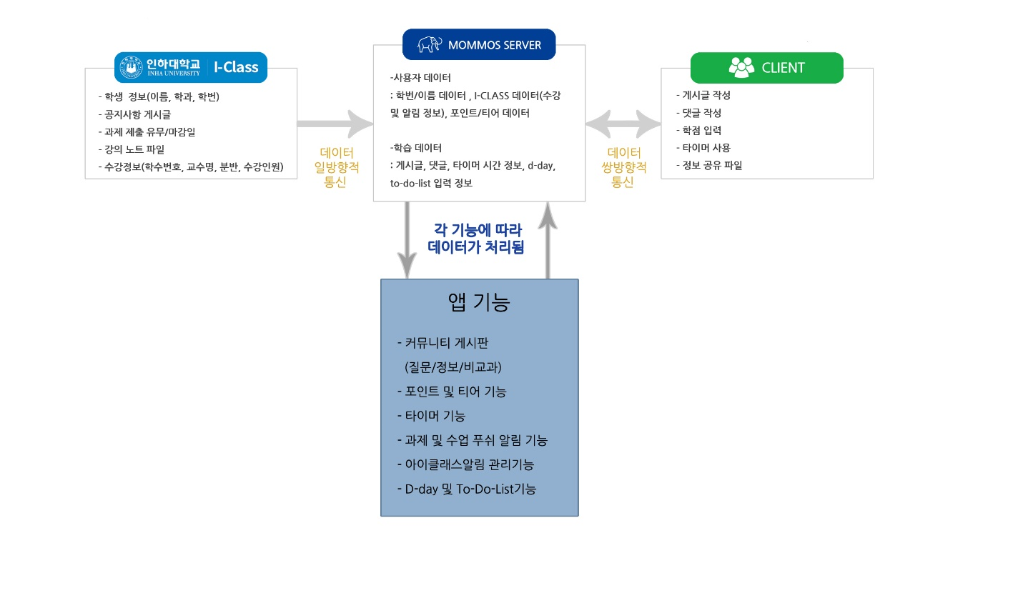

위 사진은 최종적으로 고안한 ‘MOMMOS’ 앱의 시스템 구성 설계도이다. ‘MOMMOS’의 서버에서는 I-Class의 데이터(학생 정보, 수강 정보 등)를 일방적으로 받아온다. 이 데이터들을 앞서 개념설계안을 제시할 때 설명한 데이터 처리 방식을 이용해 앱 내의 데이터 베이스에 관리하고, 앱에 내재된 프로그램을 통해 필요한 데이터들을 이용하려는 기능에 따라 처리한다. 이후 앱 이용자에게 프로세싱 된 정보를 전송한다. 이 때 앱 이용자가 앱을 사용하면서 추가로 만드는 데이터(게시글, 댓글, 타이머 시간 등)도 앱의 서버에 넘어가 다시 각각의 기능에 따라 처리된다. I-Class처럼 일방향적 통신으로 정보를 주고받는 것과 달리 이용자는 앱의 서버에서 쌍방향적 통신으로 정보를 주고받게 된다. 이후 앱에서 이용하려는 기능에 따라 필요한 데이터를 불러들여 알고리즘에 따라 데이터 처리가 발생하며, 기능을 통해 가공된 데이터는 다시 앱 내의 데이터에 저장된다.

아래 그림은 ‘MOMMOS’앱의 기능 중 하나인 알림 열람 기능에 대해 데이터 처리 과정을 도식화하여 나타낸 것이다.

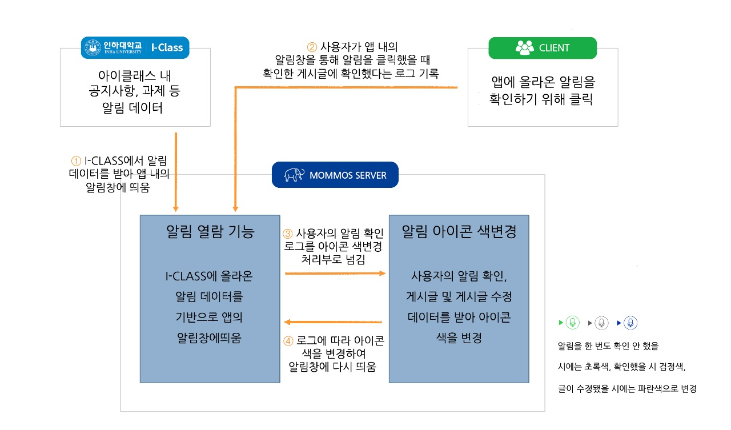

2) 재료 및 공정, 성능 분석 및 개선

다음은 ‘MOMMOS’앱의 홈 화면 밑 세부 기능들에 대한 재료 및 공정이다.

가) ‘맘모스’의 홈 화면 및 학습 플래너, 알림 기능 설명

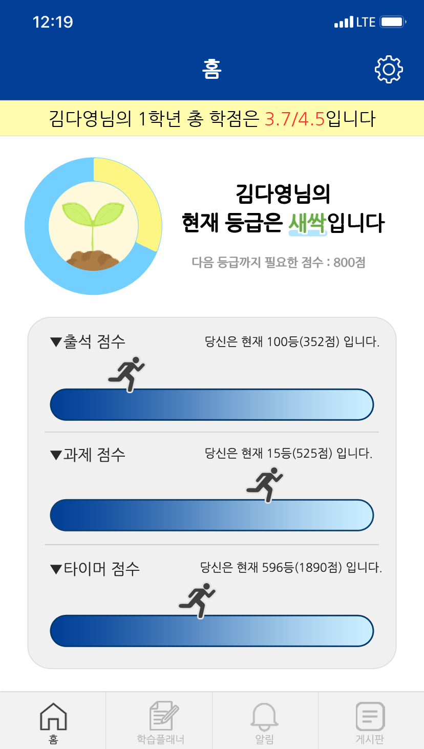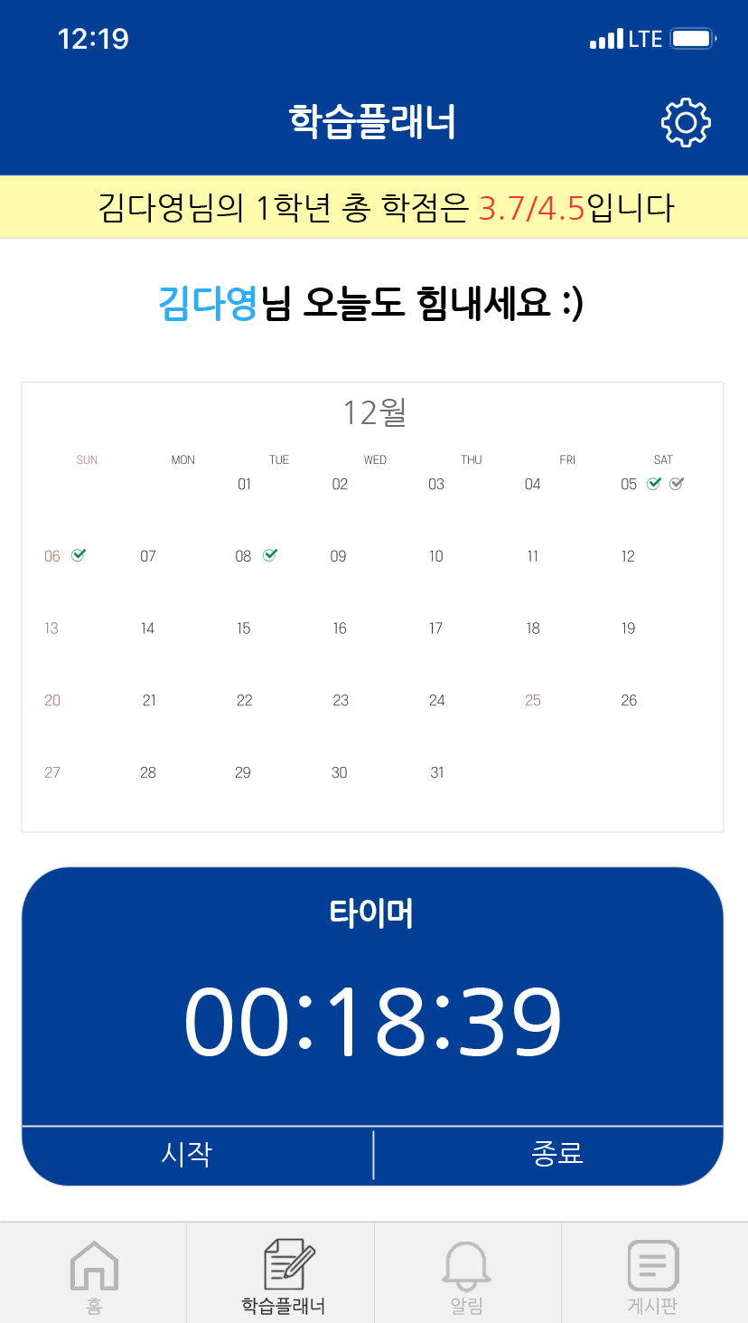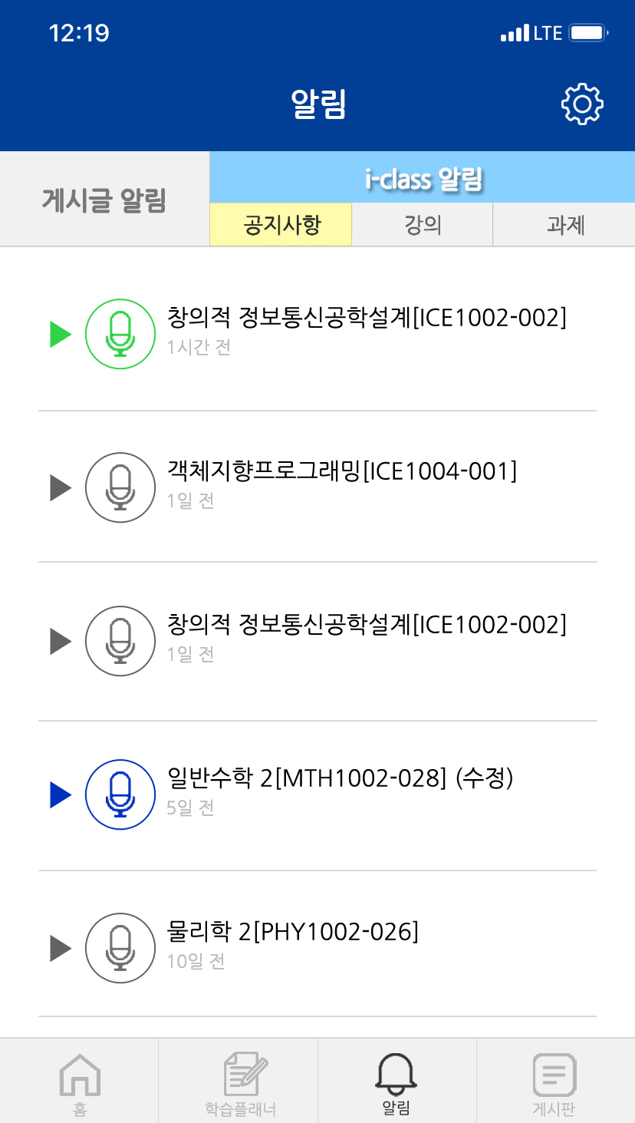

그림1) 왼쪽부터 차례대로 홈, 학습 플래너, 알림 화면이다.

홈 화면의 상단에는 학생 자신의 학점을 보여줌으로써 학습 의욕을 증진시킨다. 그 밑에는 게이지 바와 그 옆에 있는 학생의 점수에 따른 티어를 표시해 본인의 위치를 가시적으로 확인 가능하게 하여, 학습 동기를 형성시키고 학습 의욕을 증진시킨다. 그 밑에는 아이 클래스의 출석, 과제 점수, 그리고 앱 자체의 타이머 점수 등을 수치화 하여 본인의 등수를 보여줌으로써 학습 의욕을 고취시킨다.

학습 플래너 화면에서는 아이 클래스의 과제 및 강의 정보를 통해 과제 제출 및 강의 수강 여부를 각 아이콘의 색을 통해 알려준다. 또한, 사용자 본인이 학습 계획이나 To do list를 추가로 플래너에 입력할 수 있도록 하여 본인 스스로 학습 습관을 형성할 수 있도록 도와준다. 하단에는 타이머 기능이 있다. 이 기능은 사용자 자신의 공부량을 쉽게 파악하도록 추가했다. 또한, 이 타이머를 작동한 시간에 따라 학생들의 티어 점수가 책정되기 때문에 학생들의 학업 의욕을 고취시킬 수 있다. 또한, 학생이 타이머를 작동시켜 놓고 집중하지 않는 것을 방지하기 위해 핸드폰을 뒤집어 놨을 때에만 타이머의 시간이 가도록 구현했다. 이는 핸드폰의 가속도 센서, 자이로 센서 및 조도 센서와 근접 센서를 이용해 구현할 것이다.

알림 화면에서는 기존의 코스모스는 공지사항, 강의 알림, 과제 알림 등을 일괄적으로 보여줘 열람이 불편하다는 점을 보완했다. 공지사항, 강의, 과제마다 카테고리를 나눠 알림 창을 관리하고, 이 알림 탭은 열람하기 전 자료는 초록색, 열람한 자료는 검은색, 열람했는데 수정된 자료는 파란색으로 표시된다.

나) ‘맘모스’의 게시판 기능 설명

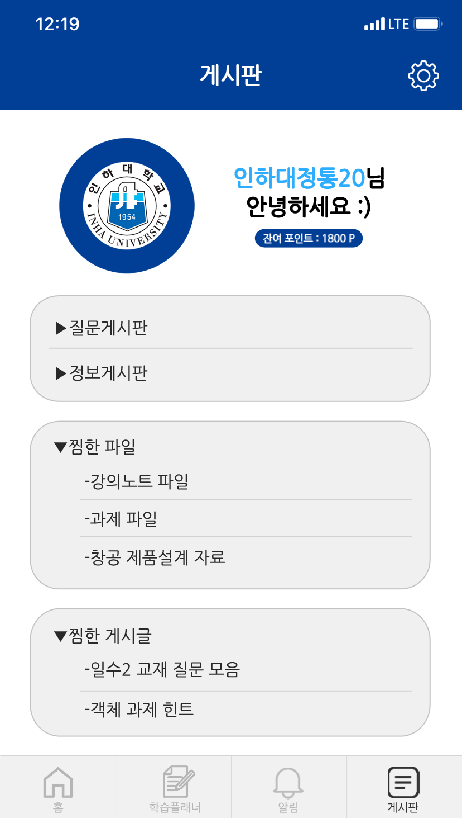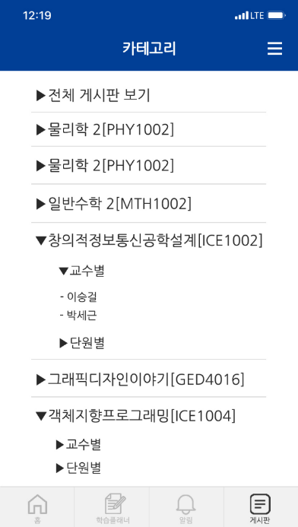

그림2) 게시판 화면

**.**

게시판 화면에서는 모르는 문제에 대해 질문이 가능한 질문 게시판과, 학습 정보 공유가 가능한 정보 게시판 같은 게시판이 존재하며, 기존 개념설계안에 존재하지 않았던 강의노트, 과제와 같은 파일 관리 기능 및 게시글 찜 기능을 추가했다.

질문 게시판은 I-Class에서 불러온 수강 과목 데이터가 프로세싱 과정을 거쳐 과목별로 상위 카테고리가 분류 되고, 교수명, 강의계획서 내에 존재하는 단원 데이터를 이용해 교수님 별, 단원별로 상위 카테고리에 대한 하위 카테고리로 분류된다.

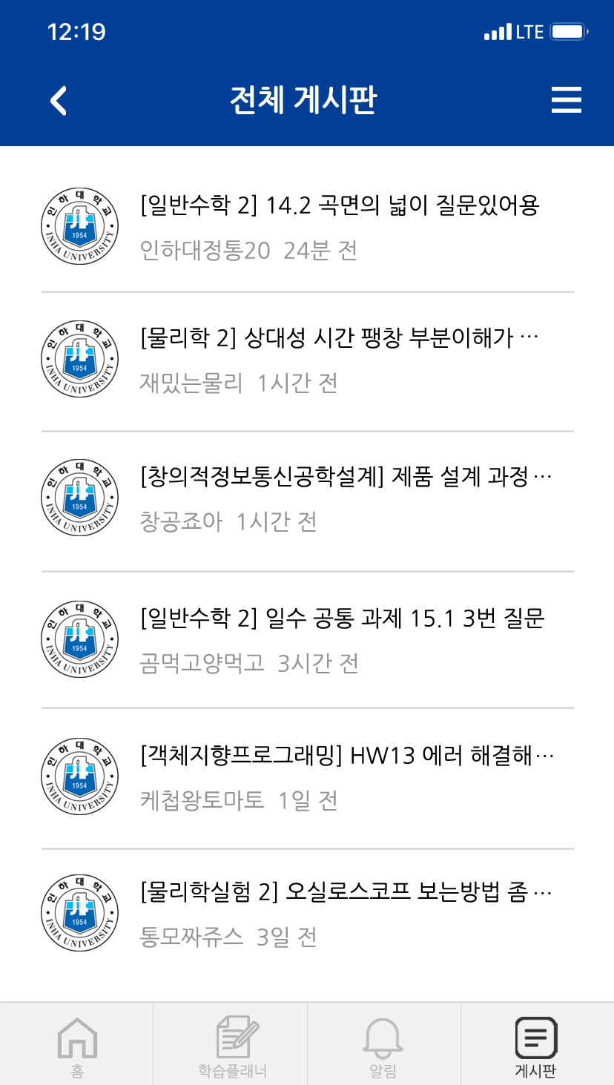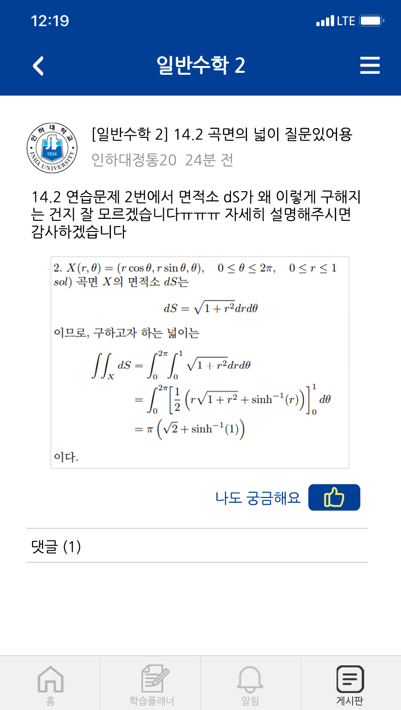

그림3) 게시판 화면2

위 사진은 게시판 기능에서 질문 게시판의 게시글에 대한 대략적인 모습이다. 질문 게시판 창에 들어가 사용자가 원하는 카테고리를 클릭하면, 해당 카테고리에 존재하는 게시글 열람 및 댓글 작성이 가능하다. 기존 개념설계안과는 달리 많은 사람이 관심있거나 궁금해하는 게시글에 대해서는 다른 사람들에게 해당 글이 노출되도록 하기 위해 ‘나도 궁금해요’ 버튼을 추가했다. 이후 버튼을 클릭한 수를 데이터화 하여 추가로 추천 게시판 카테고리를 생성해 유용한 정보를 쉽게 열람할 수 있도록 한다.

3. 결론

코로나-19가 기승을 부려 모든 수업이 비대면 수업으로 전환된 현 시점에서 학생들의 학습 능력 저하는 불가피하다. 코로나-19 사태가 얼마나 지속될지 모르는 지금, 조금이라도 학생들의 학습 능률을 향상시키고자 앱을 고안했다. 제작을 하기에 앞서 학생들의 학업성취도 향상을 위한 3가지 개념설계안을 도출했다. 고객의 요구에 따른 CTQ를 기준으로 각각의 개념 설계안에 점수를 부여했으며 그 결과 두 개념 설계안이 동점이 나와 최종 개념설계안은 두 개념 설계안을 병합하여 장점을 보강하고 단점을 보완한 앱을 만들었다. 이 앱이 학생들의 학업 성취도 향상을 위한 학습 도우미 앱 ‘MOMMOS’이다.

이 앱에는 의사 소통을 활성화하기 위한 게시판 기능과 학습 습관 유지를 위한 플래너 기능, 타이머 기능, 그리고 학습 의욕 고취를 위한 티어 제도 등 학생들의 학업 성취도를 고취시키기 위한 여러 기능들이 내재되어 있다. 학생들은 본인이 궁금한 점은 게시판에 질문을 올릴 것이고 게시판을 둘러보다가 본인이 아는 내용이 나온다면 다른 학생에게 본인의 지식을 공유할 것이다. 이를 통해 학생들은 포인트를 얻어 앱 내의 정보 혹은 파일을 구매할 수 있다. 또한, 학습 플래너와 타이머 기능을 통해 본인의 학습 습관을 유지할 수 있고 이와 더불어 본인의 과제 수행, 출석률 등을 반영해 등수를 가시적으로 제공받음으로써 자신의 티어를 확인하여 기 부여를 받는다. ‘MOMMOS’ 앱의 각각의 기능들을 총합해봤을 때 최종적으로 학생들의 학업 성취도 향상이라는 목적에 부합하므로, 비대면 수업에서의 학생들의 학업 성취도 저하에 대한 문제를 해결하기 위해 적합한 앱으로 판단할 수 있다. 각각의 기능에 대한 앱이 이미 존재하더라도 비대면 수업이라는 특수한 상황에 대해 도움이 될 만한 기능을 모두 병합함으로써 각각의 기능으로 존재할 때보다 더욱 좋은 효과를 보일 것으로 기대한다.